
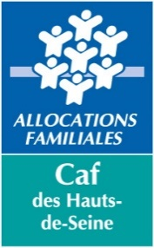
Appel à projet Insertion 2026

Dispositif AVIP et soutien aux projets ciblés vers un public en insertion au sein des lieux d’accueil du jeune enfant

FICHE 4 – En lien avec l’accompagnement global du public-cible : intervention de psychologues en supervision d'équipe ou d’analyse de pratique et actions collectives de sensibilisation/formation à destination des professionnels petite enfance

Pour rappel, toute action doit être accompagnée de la transmission d’un budget prévisionnel. Merci également de nous fournir le(s) devis correspondant aux interventions dédiées aux professionnels et tout document complémentaire (programmation, etc.).

- Informations générales
Coordonnées de la personne en charge de l'action
NOM : Prénom :

Fonction :

Coordonnées :

2) opportunité et format de l’Action
Description synthétique de l’action (contexte, besoins ou problématiques repérés / identifiés)

Préciser le type de professionnels intervenants sur la structure :

Typologie de l’action :

Préciser les thématiques abordées :

Quels professionnels participeront à l’action ?

Quels sont les objectifs visés de l’action, au regard du diagnostic ?

3) BÉNÉFICIAIRES POTENTIELS DU PROJET
Nombre de personnes bénéficiaires de l’action :

4) mise EN ŒUVRE DU PROJET
Préciser la fréquence d’intervention :

Quelle est la durée de l’action :

Préciser les dates de l’action :

5) Coût de l’Action
Coût total de l’action :

